Жасанды интеллект арқылы тіл байлығын дамыту.
Автор: Яасан Алия
Лауазымы: тәрбиеші
Ұйым атауы: “Бірлік ЖОББМ жанындағы шағын орталығы”
Қала: Қазақстан Республикасы, Павлодар облысы, Павлодар ауданы

Қазіргі таңда жасанды интеллект білім беру үдерісіне белсенді енгізіліп, тәрбиешілер үшін жаңа мүмкіндіктер ашуда. Әсіресе мектепке дейінгі жастағы балалармен жұмыс барысында оны тиімді қолдану — балалардың қызығушылығын арттырудың бір жолы.

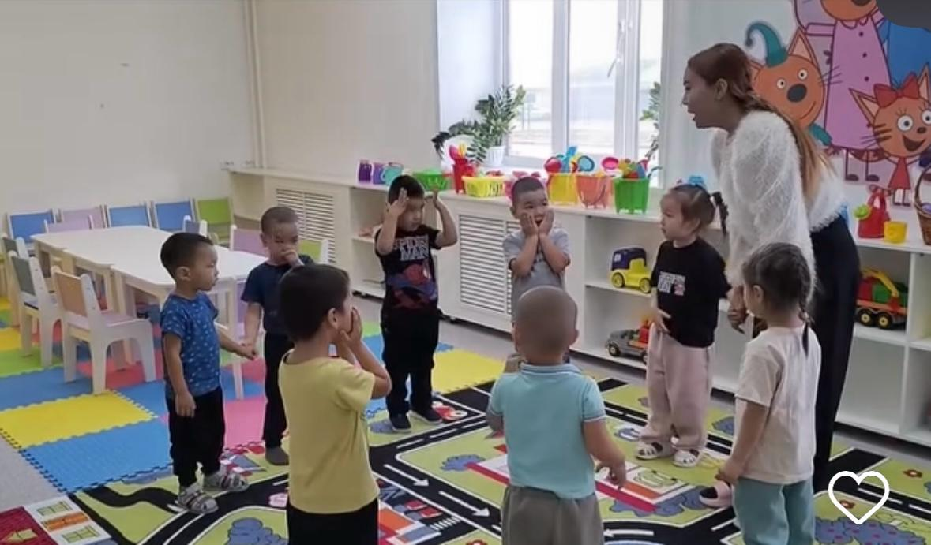
Мен 3–4 жастағы балалармен жұмыс істей отырып, жасанды интеллект элементтерін тіл дамыту сабақтарында жиі қолданамын. Соның ішінде ең тиімді әдістердің бірі — экрандағы интерактивті кейіпкерлер арқылы жұмыс жүргізу.
Сабақ барысында экранда балаларға таныс ертегі кейіпкері пайда болады. Бұл кейіпкер жасанды интеллект арқылы «сөйлеп», балаларға түрлі сұрақтар қояды. Мысалы:
«Сәлем, балалар! Сендер қалайсыңдар?»
«Бұл қандай жануар?»
«Ол не істеп жатыр?»
Балалар экрандағы кейіпкермен үлкен қызығушылықпен «қарым-қатынасқа» түседі. Олар сұрақтарға жауап беріп қана қоймай, өз ойларын айтуға тырысады. Кейбір балалар тіпті кейіпкерге өздері сұрақ қоя бастайды.
Осындай жұмыс түрі балалардың сөйлеу белсенділігін айтарлықтай арттырады.
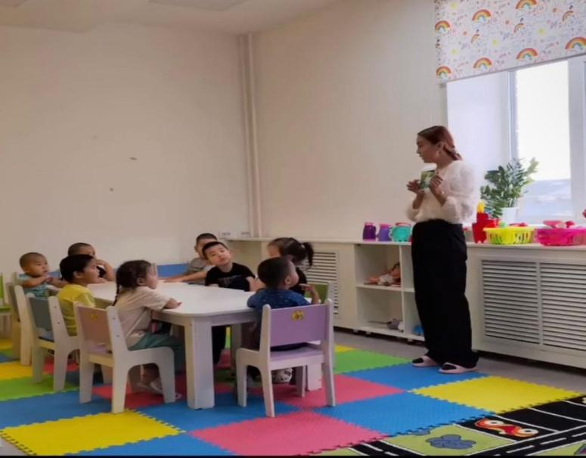
Әдетте тұйықтау балалар да экрандағы кейіпкермен сөйлескенде еркінірек болады. Себебі олар мұны ойын ретінде қабылдайды.
Интерактивті кейіпкер балаларға тек сұрақ қойып қана қоймай, олардың жауаптарын қолдап, мадақтайды:
«Жарайсың!»
«Дұрыс айттың!»
«Өте жақсы жауап!»
Бұл балалардың өзіне деген сенімін арттырып, сөйлеуге деген ынтасын күшейтеді.
Сонымен қатар, кейіпкер балаларға қысқа тапсырмалар береді:
заттарды атау, түстерді ажырату, қарапайым сөйлемдер құрастыру. Мұндай тапсырмалар балалардың сөздік қорын кеңейтіп, байланыстырып сөйлеу дағдыларын дамытады.
Менің тәжірибем көрсеткендей, жасанды интеллект арқылы ұйымдастырылған осындай сабақтар балалар үшін өте қызықты өтеді. Олар сабаққа белсенді қатысып, жаңа сөздерді тез меңгереді және өз ойларын еркін жеткізуге үйренеді.
Қорытындылай келе, жасанды интеллект — тәрбиешінің орнын алмастырмайтын, бірақ оның жұмысын жеңілдететін және тиімділігін арттыратын құрал. Ең бастысы — оны баланың жас ерекшелігіне сай, дұрыс бағытта қолдану.
Балалар үшін оқу — қызықты ойын болуы керек. Ал жасанды интеллект осы ойынды одан әрі жандандыра түседі.

Пайдаланылған әдебиеттер тізімі:
- Қазақстан Республикасының Білім және ғылым министрлігі. Мектепке дейінгі тәрбие мен оқытудың мемлекеттік жалпыға міндетті стандарты. – Астана.
- Лев Выготский. Ойлау және сөйлеу. – Мәскеу.
- Жан Пиаже. Баланың танымдық дамуы.
- Мектепке дейінгі педагогика бойынша оқу-әдістемелік құралдар.
- Жасанды интеллект негіздері туралы заманауи білім беру ресурстары.
- Мектепке дейінгі ұйымдарға арналған тіл дамыту бағдарламалары мен әдістемелік нұсқаулықтар.

